**Trạm hàn Obit – Trạm hàn của người Việt**

Hướng dẫn sử dụng

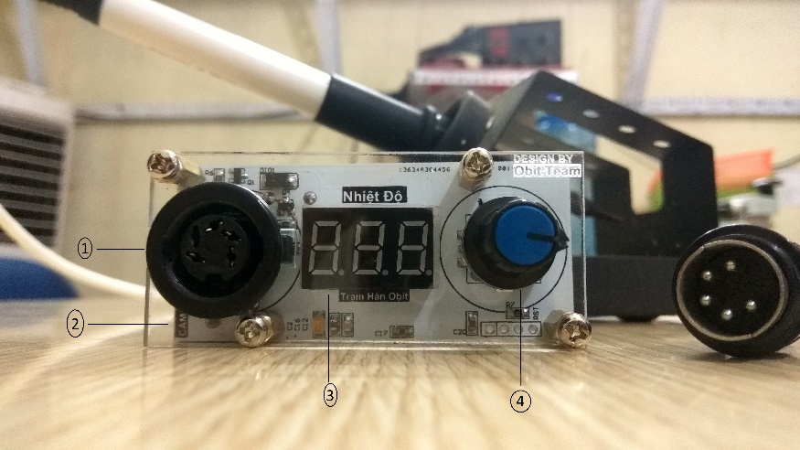

1. Jack cắm tay hàn, tương thích với tay hàn hakko 907, 936, 937 và các loại tay hàn sử dụng sensor A1321 khác.
2. Jack cấp nguồn : Sử dụng chuẩn jack DC 5.5 phổ biến, dải điện áp cung cấp cho mạch từ 12-30VDC.
3. Led hiển thị nhiệt độ, trạng thái của trạm hàn.
4. Núm điều khiển: Có tác dụng điều khiển nhiệt độ, cài đặt, thay đổi các chế độ của trạm hàn.

**Hướng dẫn sử dụng:**

* Cấp nguồn điện một chiều trong khoảng từ 12-30V vào jack cấp nguồn   
  (Lưu ý: Điện áp càng cao tốc độ gia nhiệt, dải nhiệt độ càng lớn)
* Xoay núm điều khiển theo chiều kim đồng hồ để tăng giá trị nhiệt độ cài đặt, xoay ngược lại để giảm, nhấn núm điều khiển để xác nhận nhiệt độ muốn cài đặt  
  (Lưu ý: -Ở chế độ cài đặt nhiệt, sẽ có 1 dấu chấm nhỏ sáng ở góc dưới bên phải của led 7 thanh, giá trị nhiệt độ được tự động lưu, không bị mất khi ngắt nguồn)
* Để tắt trạm hàn, bạn hãy nhấn giữ núm điều khiển cho tới khi nghe tiếng bíp, thả tay, led hiện OFF.
* Để tiếp tục sử dụng trạm hàn, hãy xoay núm điều khiển hoặc ấn núm để đánh thức trạm hàn.

**Chế độ bảo hành:**

- Sản phẩm được bảo hành 6 tháng cho các lỗi đến từ nhà sản xuất   
- Sản phẩm được hỗ trợ cập nhật phần mềm miễn phí 1 năm

**Các trường hợp từ chối bảo hành:**

- Trạm hàn bị cấp nguồn quá điện áp quy định (lớn hơn 30VDC)  
- Trạm hàn bị cấp nguồn AC  
- Trạm hàn bị dinh nước  
- Trạm hàn sử dụng loại tay hàn không tương thích  
- Bo mạch trạm hàn bị xâm phạm  
- Khách hàng tự ý thay đổi thứ tự, chân jack tay hàn, khiến trạm hàn hoạt động sai thiết kế  
- ……..

**Thông số sản phẩm:  
  
- Điện áp cung cấp : 12-30VDC   
- Dòng điện cung cấp đề xuất : 3-8A  
- Nhiệt độ tối đa đạt được : 450*C  
- Đạt nhiệt độ 380*C trong 25s (ở điều kiện thí nghiệm)  
- Tự động lưu giá trị nhiệt độ được cài đặt khi rút điện  
- Báo hiệu trạng thái của thiết bị thông qua LED và còi chip  
- Thao tác bật, tắt đơn giản thông qua núm điều khiển  
- Tự động ổn định nhiệt độ tay hàn theo nhiệt độ được đặt sẵn  
- Hỗ trợ căn chỉnh nhiệt bằng phần mềm**

**Thông tin chi tiết về sản phẩm, bao gồm hướng dẫn, thông số, ưu đãi…**

**Ảnh có chứa trò chơi ô chữ, văn bản, trong nhà

Mô tả được tạo với mức tin cậy rất cao**